Medienmitteilung - Stiftung SOS-Kinderdorf Schweiz

Bern, 13. Februar 2020
Anzahl Zeichen (inkl. Leerzeichen): 3‘148

Heuschreckenplage in Äthiopien – Hungersnot befürchtet
Die schlimmste Heuschreckenplage seit Jahrzehnten zieht über Ostafrika her und bedroht Millionen von Menschen. SOS-Kinderdorf lanciert einen Nothilfeaufruf.
Addis Abeba/Bern – Seit Anfang Jahr ziehen Heuschreckenschwärme mit bis zu 150 Millionen Tieren und 60 Kilometern Länge über Ostafrika hinweg und zerstören ganze Ernten. Bereits haben die Insekten rund 8.9 Megatonnen an Vegetation verschlungen. «Wir erleben die schlimmste Invasion von Wüstenheuschrecken seit 50 Jahren und sie richtet Schäden in einem noch nie dagewesenen Ausmaß an», berichtet das äthiopische Landwirtschaftsministerium.
SOS-Kinderdorf reagiert
Die äthiopische Regierung hat bereits Mittel zur Bekämpfung der Plage zugesagt, ist angesichts der Grössenordnung der Krise jedoch auf die Hilfe von humanitären Partnern angewiesen. SOS-Kinderdorf engagiert sich seit 1974 in Äthiopien und führt heute 7 Kinderdörfer und 24 Programme zur Stärkung von verletzlichen Familien. Die Kinderdörfer und Programme in Adwa, Gode und Kelafo liegen im von der Heuschreckeninvasion betroffenen Gebiet. «In den letzten Jahren haben wir dort mit vielen Bauernfamilien Landwirtschaftsprojekte durchgeführt, um ihnen ein besseres Einkommen zu ermöglichen. Auch einige der Kinderdörfer bauen einen Teil ihres Essens selbst an. Diese Erfolge sind von den Heuschrecken akut bedroht», erklärt Erika Dittli, Programmleiterin von SOS-Kinderdorf Schweiz.
Dank der langjährigen lokalen Präsenz ist SOS-Kinderdorf in der Lage, schnell und unbürokratisch zu helfen. Um die nötigen finanziellen Mittel für die Bekämpfung der Heuschreckeninvasion zu beschaffen, lanciert das Kinderhilfswerk in diesen Tagen einen Nothilfeaufruf in der Schweiz.
Gesammelt wird für folgende Massnahmen:
- Kauf und Bereitstellung von Schädlingsbekämpfungsmitteln
- Kauf und Bereitstellung von Nahrungsmittelpaketen sowie Notfallsaatgut
- Mobilisierungs- und Sensibilisierungsmissionen in den Gemeinden
- Finanzielle und personelle Unterstützung für die Folgenabschätzung
Drohende Hungersnot
Die Plage trifft Äthiopien zu einem Zeitpunkt, da das Land noch mit den Auswirkungen anhaltender Dürreperioden zu kämpfen hat. Insgesamt sind mehr als 8.5 Millionen Menschen auf humanitäre Hilfe angewiesen. «Bringen wir die Heuschreckenplage nicht unter Kontrolle, wird sich die Situation noch verschlimmern», ist sich Azemeraw Bekele, Nothilfekoordinator von SOS-Kinderdorf in Äthiopien, sicher. In seinem Land, in dem 85 Prozent der Bevölkerung von der Landwirtschaft leben, gefährdet die Invasion die Lebensgrundlage von Millionen von Kleinbauern. Die Ernteverluste ziehen zudem höhere Nahrungsmittelpreise nach sich, was auch den Rest der Bevölkerung in Mitleidenschaft zieht. Es droht eine Hungersnot. Auch die UNO-Landwirtschaftsorganisation FAO ist alarmiert und fordert Soforthilfe. Ohne Eingriffe könnten sich die Schwärme in der Regenzeit von März bis Juni noch ver-500-fachen. Heuschrecken sind in Ostafrika keine Seltenheit, aber starke Regenfälle und acht Zyklone in den Brutgebieten auf der arabischen Halbinsel sorgten im vergangenen Jahr für eine explosive Vermehrung.
Bildlegenden:
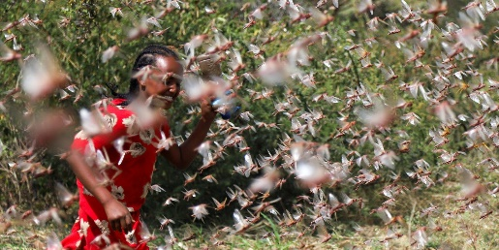 | Benötigen dringend Unterstützung: Beim Kampf gegen die Heuschreckeninvasion sind Kleinbauern-familien auf Hilfsorganisationen wie SOS-Kinderdorf angewiesen. (©Reuters/Giulia Paravicini)
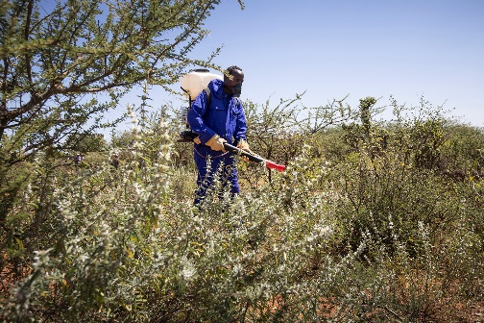 | Kämpfen um ihre Lebensgrundlage: Regierungs-mitarbeiter und Kleinbauern bekämpfen die Heuschrecken mit allen Mitteln. (©FAO/Petterik Wiggers)
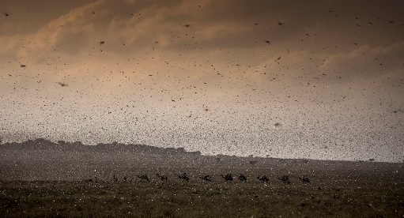 | Färben den Himmel schwarz: Schwärme der Wüstenheuschrecke verdunkeln den Himmel über Äthiopien. (©FAO/Petterik Wiggers)

Diese Medienmitteilung ist auch auf unserer Webseite zu finden: www.sos-kinderdorf.ch/medien
SOS-Kinderdorf
SOS-Kinderdorf gibt in über 135 Ländern Kindern in Not ein liebevolles Zuhause und schützt gefährdete Kinder vor dem Verlust ihrer Familie. Die Stiftung SOS-Kinderdorf Schweiz ist ein privates, politisch und konfessionell ungebundenes Kinderhilfswerk und finanziert SOS-Programme in Entwicklungsländern.
Weitere Informationen unter: www.sos-kinderdorf.ch

Kontakt:
Stiftung SOS-Kinderdorf Schweiz
Nathalie Rutz, Leiterin Kommunikation
Schwarztorstrasse 56, 3007 Bern Tel. 031 979 60 64
nathalie.rutz@sos-kinderdorf.ch Mobile: 077 490 88 18

